网

站

策

划

书

2008-06-23
目录

第一章 摘要 1
一、网站建设初衷 1
二、网站类型定位 1
三、市场定位 1
第二章 市场分析 1
一、市场分析 1
二、目标市场 1
第三章 竞争性分析 1
一、竞争者 1
二、竞争策略 2
第四章 网站形象说明 2
第五章 网站功能详细描述 2
一、首页 2
二、国内游 3
三、出境游 3
四、商务游 3
五、旅游线路查询 3
六、会员制度 3
七、留言板 3
第六章 网站结构示意图 4
第七章 网页形式和语言 4
第八章 首页的版式 5
第九章 栏目、Logo、Banner 5
第十章 文件夹、文件名的命名规则 6
第十一章 所采用的相关系统 6
第十二章 网站测试 6
第十三章 网站维护 6
第十四章 网站发布与推广 6
第十五章 进度 7

第一章 摘要

一、网站建设初衷
Jiajia旅游网站是一个综合性的旅游网站，它并非一个专门企业的网站而是一个汇集了众多旅游信息的网站。可以为客户提供各种景点的介绍及各家旅行社的出团情况介绍。

二、网站类型定位
全国专业的旅游网站。

三、市场定位
目标客户群体：喜欢旅游的朋友。
客户年龄层：二十至七十岁以下的喜欢旅游的朋友。

第二章 市场分析

一、市场分析
目前在市场上的各类旅游相关网站数不胜数，样式也是不断的翻新，像是http://tour.sina.com.cn/ 、http://travel.sohu.com/ 等等都是比较成功的旅游网站。但这些网站只是一些综合网站的一小部分，而且大多缺少旅游线路的及各家旅游公司的介绍。因此，本网站从这样的一个角度出发，相信在给大家提供一些旅游相关资讯的同时，又可方便大家找到适合自己的出游线路及旅行社。

二、目标市场
本网站主要是面对那些喜欢旅游的朋友，使他们在这里不仅能够了解更多的旅游咨询，更能够相互交流。

第三章 竞争性分析

一、竞争者
1、http://tour.sina.com.cn/（新浪旅游）、http://travel.sohu.com/（雅虎旅游）
这两个网站虽都是新浪或雅虎的一部分，但其容量涵盖非常很广，各类旅游新闻应有尽有，更是很多年轻朋友了解旅游咨询的首选网站。
2、http://www.ctsho.com/china/index.asp（中国旅行总社）
专门的行业网站，针对性强，在国内有一定影响力。

二、竞争策略
针对我们现阶段对竞争对手的了解，我们制定的即定策路是：
1、设计建设良好的网络交流平台，为客户提供更为强大的交流功能和更为多元化的服务。
2、充分总和其他网站的优点，并结合自己网站的实际要求做好一个旅游的专门性网站。
3、改善网络平台的风格设计和稳定性，扩展性。

第四章 网站形象说明
• 网站的名称叫“jiajia旅游网站（jiajia travel）”
• 整体形象设计包括标准字、Logo、标准色彩、广告语等。
• 首页作为网站的形象页，作为网站的欢迎页面，引入的元素大致有网站名称、LOGO、形像图片、宣传文字、栏目导航等要素，是彰显网站整体风格的重要页面，并结合FLASH动画来展示。
•网站形象页的设计突出在“景点介绍”，通过文字、形像、图片的巧妙哄托，令页面富有层次感，达到赏心悦目的效果。
• 网页富有动感，通过FLASH动画来展示，页面的色彩好与首页和栏目页统一取粉色
• 页面的大小，只要在800X600下和1024X68分辩率下均能正常显示即可。
• 背景图片的下方，设置栏目导航，栏目导航用漂亮的符号隔开，“网站首页”、“国内游”等5项。
• 颜色调配设计，网页的色彩是树立网站形象的关键之一，各版块采用与网站首页同一色系的颜色，整个版块内部也尽量保持风格一致
• 考虑到网站是旅游网站，颜色既要体现出文艺色彩，又不能过于死版。所以采用淡雅型的配色方案，避免有大面积色块出现。
• 网站调试，采用边制作边调试，即采用本机调试与和上传服务器调试的方法，因为网站在单机和服务器上运行有很大的区别，所以很有可能在上传服务器之后，出现在单机上不能浏览的一系列问题。观察速度、兼容性、交互性等，发现问题及时解决并记录下来。

第五章 网站功能详细描述

一、首页
首页是浏览者上网之后所看到网站的第一个内容，它是网站的门面。一个好的首页会给访问者留下很深刻的印象，并吸引他对站点内容的进一步浏览。本网站以简单明快的理念为基础，在网站的首页不会设计很繁复的内容，而是简单大方的展示出本网站的功能。

二、国内游
提供中国经典旅游线路、特色景区、风土人情介绍,并提供相应美食、住宿、交通、购物、娱乐等全面的旅游信息,为旅游者出行提供详实的旅游指南

三、出境游
提供国外各种经典旅游线路、特色景区、风土人情介绍,并提供相应美食、住宿、交通、购物、娱乐等全面的旅游信息,为旅游者出行提供详实的旅游指南

四、商务游
资深商旅团队随时为客户及公司提供各项商旅管理咨询,为客户制定完备的个性化商旅管理方案.想顾客之所想,超顾客之所需.令您及公司的商旅成本控制尽在掌握!

五、旅游线路查询
浏览者可在此对站内所组合进行关键字搜索。在搜索框内填入或选择所需查找的相关信息称即可很快的找到所需旅游线路。既大大节约了浏览者的时间又加强了网站的功能，提高了本网站的形象。

六、会员制度
会员将分为会员、vip会员，只有注册的会员及vip会员才有资格进行留言或是在BBS中进行讨论，非会员只能进行普通浏览。

七、留言板
此功能是为了会员对本网站的内容进行反馈，提出建议及意见，像是希望本网站增加什么组合或是什么歌曲等等。

第六章 网站结构示意图
首页
出境游
国内游
景点介绍
线路查询
旅游日志
商务游
引导页
景点介绍
线路查询
旅游日志
景点介绍
线路查询
服务介绍
留言板

第七章 网页形式和语言
1、网页形式
静态网页

2、网站语言
Javascript

第八章 首页的版式
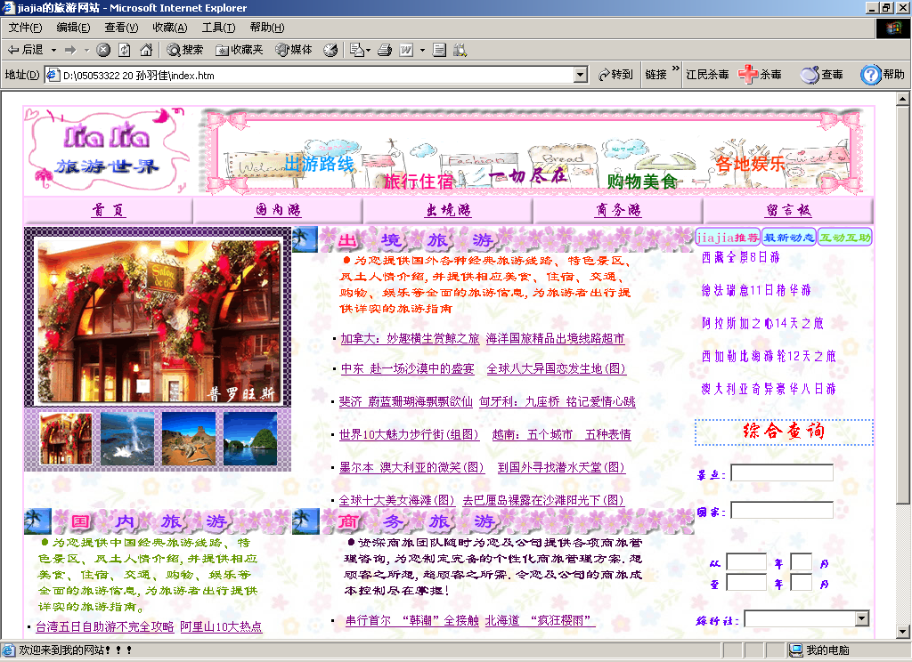

第九章 栏目、Logo、Banner
1、栏目

2、Logo


3、Banner


第十章 文件夹、文件名的命名规则
文件夹、文件名的命名规则以拼音及英语为主，简单易读。

第十一章 所采用的相关系统
1、软件：
Dreamweaver \ Firework \ Photoshop CS \ Flash
2、硬件：
PC机
3、技术：
ASP＼HTML＼CSS＼VBscript \ javascript\ SQL
4、项目设计及运行平台
Windows XP web IIS

第十二章 网站测试
网站发布前要进行细致周密的测试，以保证正常浏览和使用。主要测试内容：
1、服务器稳定性、安全性。
2、程序及数据库测试。
3、网页兼容性测试，如浏览器、显示器。
4、根据需要的其他测试。
５、文字、图片是否有错误。
６、链接是否有错误。

第十三章 网站维护
1、服务器及相关软硬件的维护，对可能出现的问题进行评估，制定响应时间。
2、数据库维护，有效地利用数据是网站维护的重要内容，因此数据库的维护要受到重视。
3、内容的更新、调整等。
4、制定相关网站维护的规定，将网站维护制度化、规范化。

第十四章 网站发布与推广
1、网站测试后进行发布的公关，广告活动。
2、搜索引掣登记等。

第十五章 进度
项 目 名 称 | Jiajia旅游网站
网站策划及制作人 | 孙羽佳
创 建 时 间 | 2008-6-23
预计完成时间 | 2008-6-26

进度说明：
时间 | 工作内容 | 工作人员
2008-6-23 | 撰写网站策划报告（初稿） | 孙羽佳
2007-6-23 | 制作logo、banner及进行页面设计 | 孙羽佳
2007-6-24 | 进行网站制作 | 孙羽佳
2007-6-25 | 进行网站制作 | 孙羽佳
2007-6-26 | 完善网站制作 | 孙羽佳
2007-6-26 | 上交作品 | 孙羽佳

20#
孙羽佳
05053322

